РОССИЙСКИЙ УНИВЕРСИТЕТ ДРУЖБЫ НАРОДОВ
Факультет физико-математических и естественных наук

ОТЧЁТ
ПО ЛАБОРАТОРНОЙ РАБОТЕ №12
дисциплина: Администрирование сетевых подсистем

Студент: Талебу Тенке
Студ. билет № 1032224534
Группа: НФИбд-02-23

МОСКВА
2025г.

Цель работы:

Целью данной работы является получение навыков по управлению системным временем и настройке синхронизации времени.

Выполнение работы:
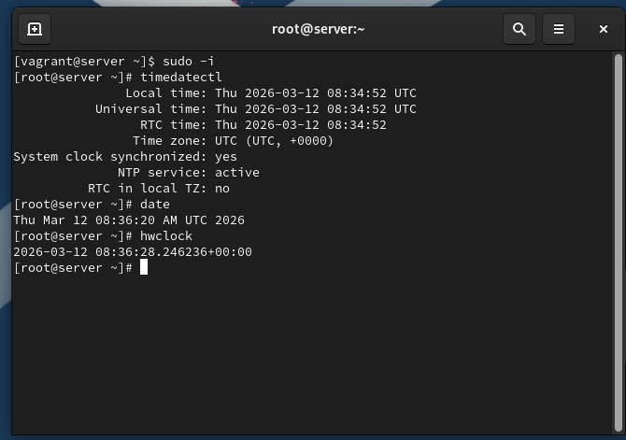

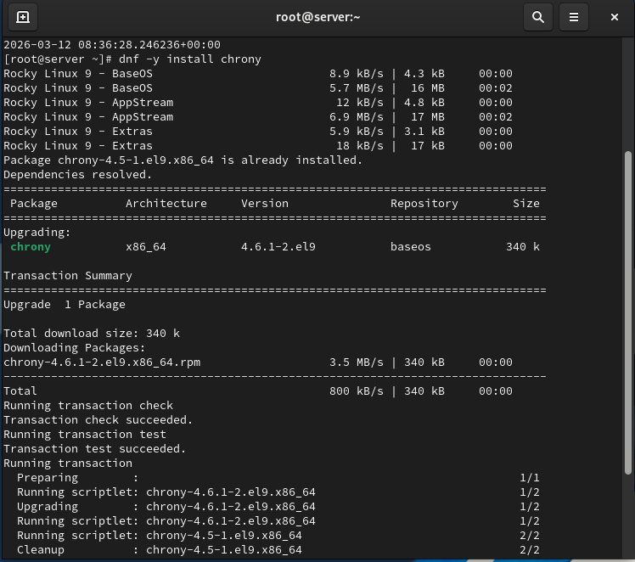

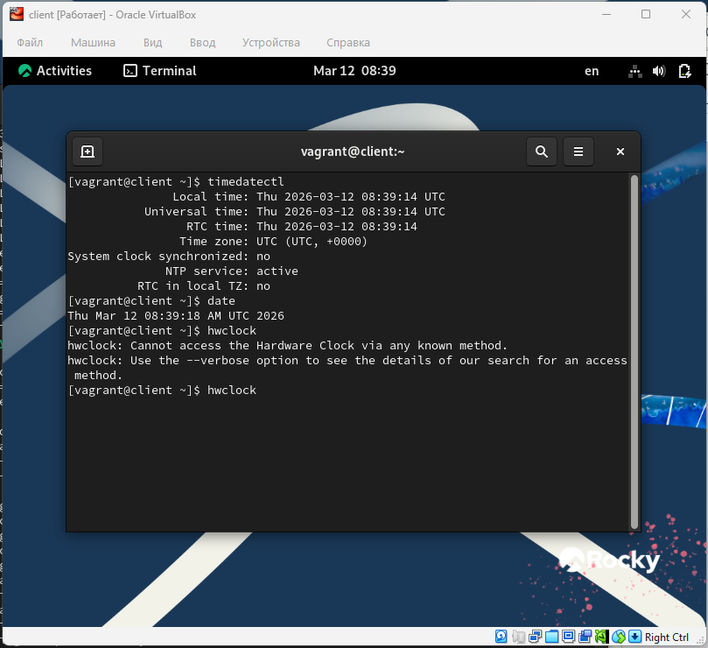

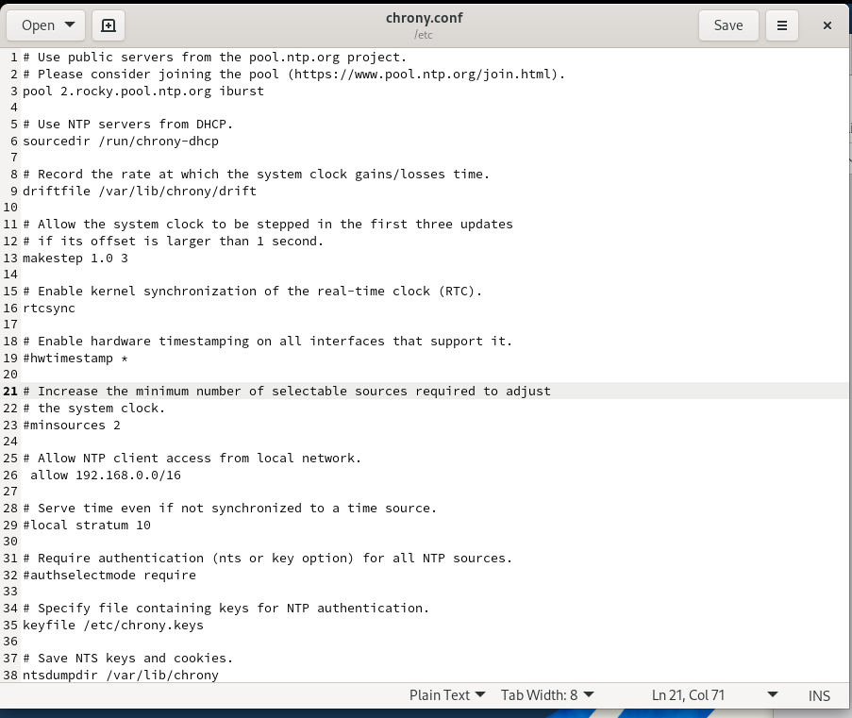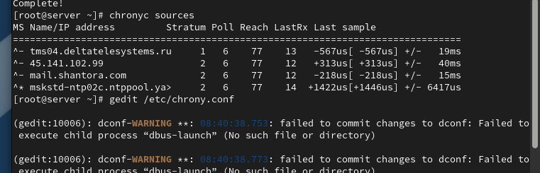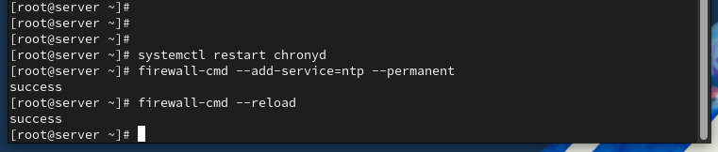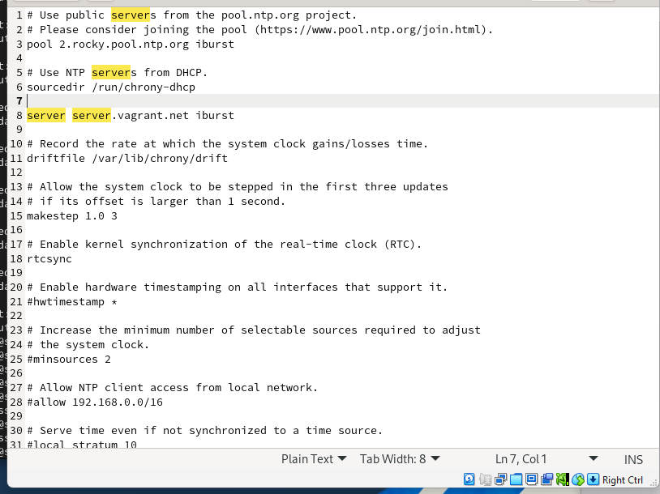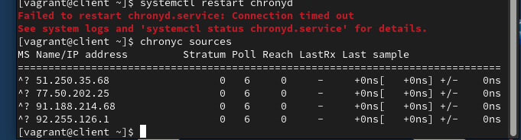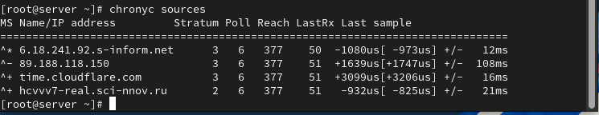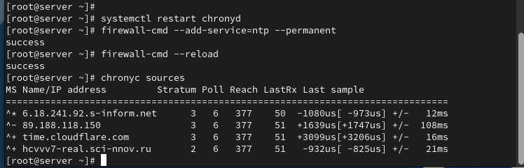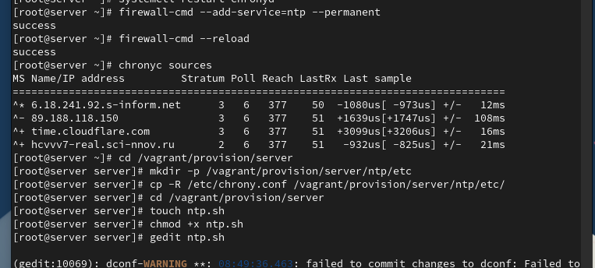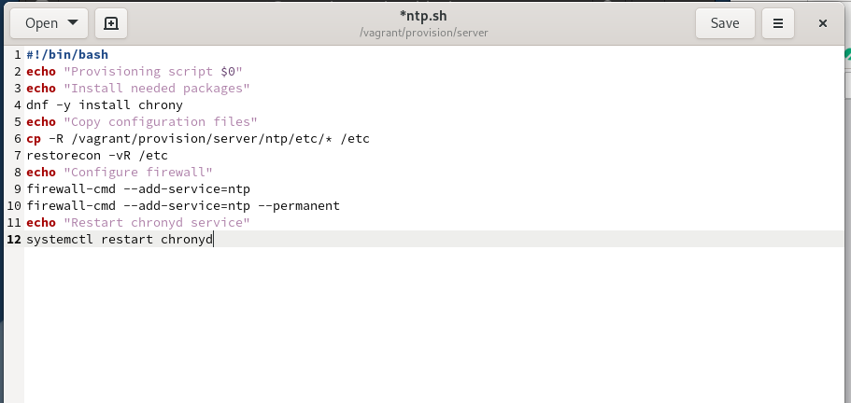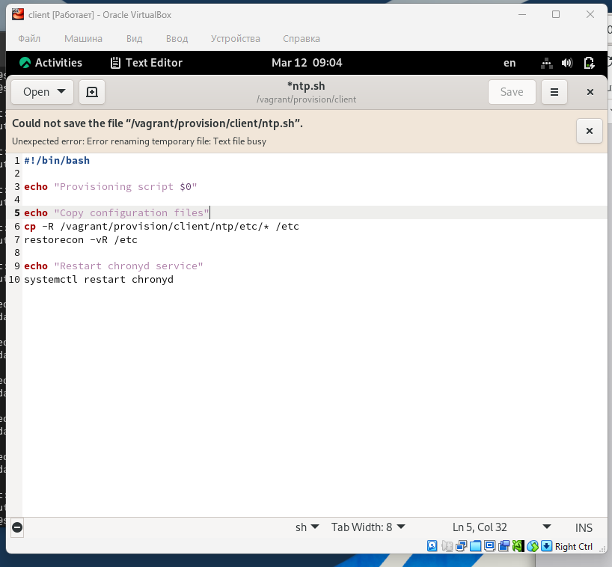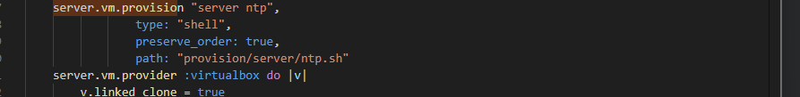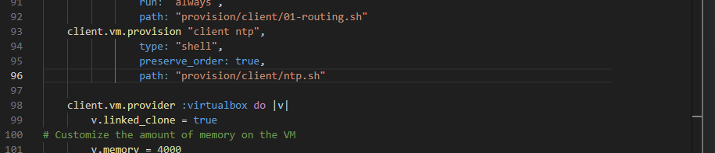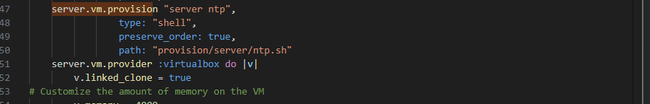

Вывод:

В ходе выполнения лабораторной работы были получены навыки по управлению системным временем и настройке синхронизации времени.

Ответы на контрольные вопросы:
- Почему важна точная синхронизация времени для служб баз данных? –
Синхронизация времени необходима для обеспечения корректности временных меток в базе данных.
Распределенные системы баз данных чувствительны к разнице во времени между узлами, и несогласованность времени может привести к проблемам с транзакциями и целостью данных.
- Почему служба проверки подлинности Kerberos сильно зависит от правильной синхронизации времени? –
Kerberos использует временные метки для предотвращения атак воспроизведения билетов.
Если время не синхронизировано, билеты могут быть считаны как недействительные, что приведет к проблемам с аутентификацией.
- Какая служба используется по умолчанию для синхронизации времени на RHEL 7? - На RHEL 7 служба синхронизации времени по умолчанию - chrony.
- Какова страта по умолчанию для локальных часов? - Страта 0 (нулевая) - локальные часы, являющиеся источником времени.
- Какой порт брандмауэра должен быть открыт, если вы настраиваете свой сервер как одноранговый узел NTP? - Порт 123 (UDP) должен быть открыт для протокола NTP.
- Какую строку вам нужно включить в конфигурационный файл chrony, если вы хотите быть сервером времени, даже если внешние серверы NTP недоступны? –
В конфигурационном файле /etc/chrony.conf добавьте строку:
local stratum 10
- Какую страту имеет хост, если нет текущей синхронизации времени NTP? - Страта 16 - хост без синхронизации времени NTP.
- Какую команду вы бы использовали на сервере с chrony, чтобы узнать, с какими серверами он синхронизируется? - chronyc sources -v.
- Как вы можете получить подробную статистику текущих настроек времени для процесса chrony вашего сервера? –
chronyc tracking
Эта команда предоставляет подробную информацию о текущей синхронизации времени, дисперсии, коррекции часов и других параметрах.

